1° TORNEO DI DOPPIO FEMMINILE
WOMAN IN FLOWER
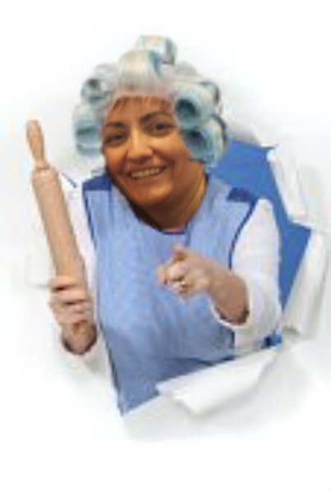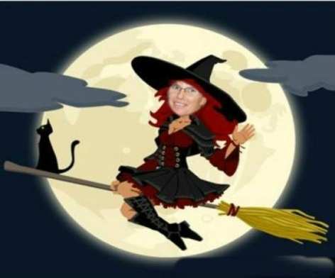
Il torneo é riservato alle atlete tesserate FISB della stagione 2015 nelle categorie A, B, C e D e si giocherà con handicap federale.
Organizzato dal sig. Piero Colombani, dal sig. Mario Piacentini e dalla sig.ra Alessandra Morra, in rappresentanza delle A.S.D. Quirinale, Crackerjack ed Amici del King, con la collaborazione dei Comitati Regionali, il torneo si articolerà in quattro fasi Regionali ed una Finale Nazionale
Le 4 tappe Regionali si disputeranno in doppio, l'accesso alla fase Finale Nazionale sarà fatta sulla base della classifica all-events di singolo delle 4 tappe.
E' consentita la formazione di doppi di Associazioni Sportive differenti.
Ad ogni tappa verranno disputate sei partite di doppio a totale birilli + handicap, il numero di partite per coppia di piste e gli spostamenti relativi saranno determinati sulla base della partecipazione alle singole tappe.
Ad ogni tappa sarà possibile cambiare le formazioni del doppio.
Al termine delle 4 tappe verrà redatta una classifica regionale di singolo all-events, handicap compreso ed il 70% delle atlete di ciascuna regione si qualificherà per la Finale Nazionale.
Finale Nazionale
Accederanno alla Finale Nazionale il 70% delle atlete che avranno partecipato alle fasi Regionali. Nel caso in cui avranno partecipato 60 atlete alle fasi Regionali la Finalissima sarà composta da 20 atlete per un totale di 10 doppi.
Nel caso in cui il numero delle partecipazioni Regionali dovesse essere maggiore il numero dei doppi finalisti sarà aumentato in proporzione, previa autorizzazione della CTS.
Semifinale
Le atlete qualificate alla Finale Nazionale disputeranno sei partite di singolo a ritmo di doppio in 3 blocchi da due partite a totale birilli + handicap. Gli spostamenti al termine di ogni blocco verranno determinati in funzione della partecipazione e della suddivisione in turni.
Le migliori 20 atlete si qualificheranno per la finale.
Finale
La finale del torneo sarà disputata da 10 doppi che verranno composti con la seguente tabella: 1°-20°, 2°-19°, 3°- 18º e cosi via.
I doppi così formati disputeranno 6 partite a totale birilli+handicap in 3 blocchi da due partite con spostamento di 8 piste ad ogni blocco.
Il doppio che al termine delle 6 partite avrà totalizzato più birilli handicap compreso sarà il vincitore del 1° Trofeo di Doppio femminile 2015.
"Woman in Flowers"

Quote di iscrizione

Iscrizione al Torneo, che andrà totalmente a Fondo Premi per la Finalissima:
€ 20, 00
Qualificazione : € 20,00 a tappa compreso il costo delle partite.
Semifinale : € 20,00 compreso il costo delle partite
Finale : € 15,00 compreso il costo delle partite.
Al termine di ogni tappa, ogni regione invierà al responsabile nazionale del torneo Sig. Piero Colombani un breve rendiconto indicando le quote incassate, decurtate della spesa per le partite. La quota rimanente contribuirà a formare il montepremi finale. I rendiconti verranno pubblicati dopo ogni tappa.

Gratificazioni

Al termine della Finalissima i doppi finalisti riceveranno un premio in percentuale che verrà determinato in funzione della partecipazione complessiva al torneo.
La ripartizione dei premi verrà pubblicata prima dell'inizio della fase finale.

Tempistica del torneo

Le 4 tappe regionali dovranno essere disputate come segue:
1° tappa entro il mese di febbraio 2015
2° tappa entro il 15 aprile 2015
3° tappa entro il mese di maggio
4° tappa entro il mese di giugno

La fase finale si svolgerà il 25 e 26 luglio presso il Centro Bowling di Firenze "Crazy Bowling".

Sig. Piero Colombani Sig. Mario Piacentini Sig.ra Alessandra Morra

